

АДМИНИСТРАЦИЯ ЛЕНИНГРАДСКОЙ ОБЛАСТИ

КОМИТЕТ ПО КУЛЬТУРЕ ЛЕНИНГРАДСКОЙ ОБЛАСТИ

**ПРИКАЗ**

«___»____________2017 г. №_______________

г. Санкт-Петербург

**Об утверждении границ территории, зон охраны, режимов использования земель и требований к градостроительным регламентам объекта культурного наследия регионального значения «Братское захоронение советских воинов, погибших в 1941-1944 годах», расположенного по адресу: Ленинградская область, г. Тосно, центральная часть города, сквер на углу Советской улицы и проспекта Ленина, на восточной стороне Московского шоссе**

В соответствии с  [ст.ст. 3.1, 9](consultantplus://offline/ref=8CD3308F077AB600FD1B05F95267C2697E3882E12F710B605CD34561572CCC4BE66DF1C170hDKFK).2, 33, 34 Федерального закона от 25 июня 2002 г. № 73-ФЗ «Об объектах культурного наследия (памятниках истории и культуры) народов Российской Федерации» и [п. 13](consultantplus://offline/ref=8CD3308F077AB600FD1B05F95267C2697E3885E62C700B605CD34561572CCC4BE66DF1C372DD9CF4hCKAK) Положения о зонах охраны объектов культурного наследия (памятников истории и культуры) народов Российской Федерации, утвержденного постановлением Правительства Российской Федерации от 12 сентября 2015 г. № 972, п. 20 ст. 4 Закона Ленинградской области от 25 декабря 2015 г. № 140-оз «О государственной охране, сохранении, использовании и популяризации объектов культурного наследия (памятников истории и культуры) народов Российской Федерации, расположенных на территории Ленинградской области», ст. 3 Положения о комитете по культуре Ленинградской области, утвержденного Постановлением Правительства Ленинградской области от 13 февраля 2008 года № 20, на основании положительного заключения государственной историко-культурной экспертизы, выполненной аттестованными Министерством культуры Российской Федерации экспертами,

приказываю:

1. Утвердить границы территории объекта культурного наследия регионального значения «Братское захоронение советских воинов, погибших в 1941-1944 годах», согласно приложению 1 к настоящему приказу.

2. Утвердить границы зон охраны объекта культурного наследия регионального значения «Братское захоронение советских воинов, погибших в 1941-1944 годах», согласно приложению 2 к настоящему приказу.

3. Утвердить режимы использования земель и требования к градостроительным регламентам в границах зон охраны объекта культурного наследия регионального значения «Братское захоронение советских воинов, погибших в 1941-1944 годах», согласно приложению 3 к настоящему приказу.

4. Отделу по осуществлению полномочий Ленинградской области в сфере объектов культурного наследия департамента государственной охраны, сохранения и использования объектов культурного наследия комитета по культуре Ленинградской области обеспечить внесение соответствующих сведений в единый государственный реестр объектов культурного наследия (памятников истории и культуры) народов Российской Федерации.

5. Отделу по осуществлению полномочий Ленинградской области в сфере объектов культурного наследия департамента государственной охраны, сохранения и использования объектов культурного наследия комитета по культуре Ленинградской области направить сведения об утвержденных границах зон охраны объекта культурного наследия регионального значения «Братское захоронение советских воинов, погибших в 1941-1944 годах» в территориальный орган федерального органа исполнительной власти, уполномоченного Правительством Российской Федерации на осуществление государственного кадастрового учета, государственной регистрации прав, ведение Единого государственного реестра недвижимости и предоставление сведений, содержащихся в Едином государственном реестре недвижимости, в срок и в порядке, установленные действующим законодательством.

6. Настоящий приказ вступает в силу со дня его официального опубликования.

7. Контроль за исполнением настоящего приказа возложить на начальника отдела по осуществлению полномочий Ленинградской области в сфере объектов культурного наследия департамента государственной охраны, сохранения и использования объектов культурного наследия комитета по культуре Ленинградской области.

Председатель комитета Е.В. Чайковский

Приложение № 1

к приказу комитета по культуре

Ленинградской области

от «__» ________ 2017 г. № ______________

**Границы территории объекта культурного наследия регионального значения «Братское захоронение советских воинов, погибших в 1941-1944 годах», расположенного по адресу: Ленинградская область, г. Тосно, центральная часть города, сквер** **на углу Советской улицы и проспекта Ленина, на восточной стороне Московского шоссе**

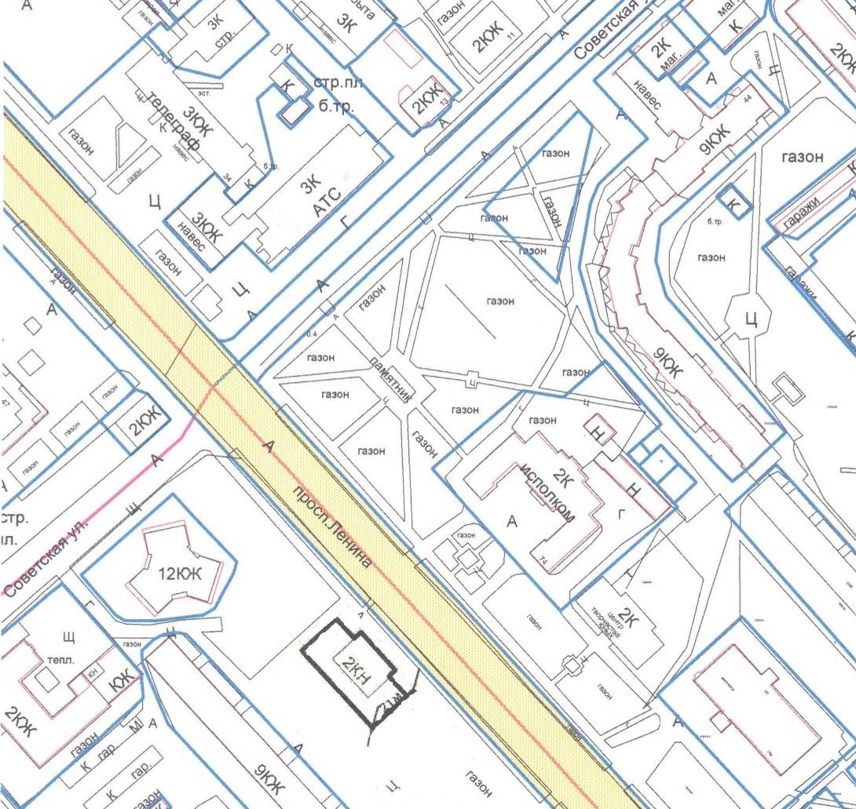

М 1:1000

- границы территории объекта культурного наследия регионального значения «Братское захоронение советских воинов, погибших в 1941-1944 годах», расположенного по адресу: Ленинградская область, г. Тосно, центральная часть города, сквер на углу Советской улицы и проспекта Ленина, на восточной стороне Московского шоссе

**Описание границ территории объекта культурного наследия:**

Граница территории объекта культурного наследия регионального значения «Братское захоронение советских воинов, погибших в 1941-1944 годах», расположенного по адресу: Ленинградская область, г. Тосно, центральная часть города, сквер на углу Советской улицы и проспекта Ленина, на восточной стороне Московского шоссе, проходит от точки 1 до точки 2 параллельно пр. Ленина на юго-восток вдоль внешней стороны поребрика мемориальной площадки, от точки 2 до точки 3 на юго-запад параллельно ул. Советской вдоль внешней стороны поребрика мемориальной площадки, от точки 3 до точки 4 на северо-запад параллельно пр. Ленина вдоль внешней стороны поребрика мемориальной площадки и от точки 4 до точки 1 на северо-восток параллельно ул. Советской вдоль внешней стороны поребрика мемориальной площадки.

**Схема характерных точек границ**

**территории объекта культурного наследия:**



**Условные обозначения:**

- граница территории объекта культурного наследия регионального значения «Братское захоронение советских воинов, погибших в 1941-1944 годах», расположенного по адресу: Ленинградская область, г. Тосно, центральная часть города, сквер на углу Советской улицы и проспекта Ленина, на восточной стороне Московского шоссе

1 - номера характерных точек

**Таблица координат характерных точек границ территории**

**объекта культурного наследия:**

|  |  |  |
| --- | --- | --- |
| Номер поворотной точки | Координаты характерных точек в МСК – 64 (м) | |
| Х | Y |
| 1 | 2 | 3 |
| 1 | 145,7841923 | 50,5745086 |
| 2 | 145,8014695 | 50,5295602 |
| 3 | 145,7878040 | 50,5162644 |
| 4 | 145,7704299 | 50,5343819 |

## 

## Требования к осуществлению деятельности

## в границах территории объекта культурного наследия.

- на территории объекта культурного наследия запрещаются строительство объектов капитального строительства и увеличение объемно-пространственных характеристик существующих на территории объекта культурного наследия объектов капитального строительства; проведение земляных, строительных, мелиоративных и иных работ, за исключением работ по сохранению объекта культурного наследия или его отдельных элементов, сохранению историко-градостроительной или природной среды объекта культурного наследия;

- на территории объекта культурного наследия разрешается ведение хозяйственной деятельности, не противоречащей требованиям обеспечения сохранности объекта культурного наследия и позволяющей обеспечить функционирование объекта культурного наследия в современных условиях;

- требования к осуществлению деятельности в границах территории объекта культурного наследия и требования к содержанию и использованию территории объекта культурного наследия устанавливаются законодательством Российской Федерации об объектах культурного наследия.

Приложение № 2

к приказу комитета по культуре

Ленинградской области

от «__» ________ 2017 г. № ______________

**Описание границ зоны охраны**

**объекта культурного наследия регионального значения**

**«Братское захоронение советских воинов, погибших в 1941-1944 годах»**

**Описание границ зоны** **охраняемого природного ландшафта (ЗОЛ) объекта культурного наследия регионального значения «Братское захоронение советских воинов, погибших в 1941-1944 годах».**

Граница зоны охраняемого природного ландшафта (ЗОЛ) объекта культурного наследия регионального значения «Братское захоронение советских воинов, погибших в 1941-1944 годах», расположенного по адресу: Ленинградская область, г. Тосно, центральная часть города, сквер на углу Советской улицы и проспекта Ленина, на восточной стороне Московского шоссе, проходит от точки 1 до точки 2 параллельно ул. Советской на северо-восток вдоль бровки газона сквера, от точки 2 до точки 3 параллельно пр. Ленина на северо-запад вдоль границы кадастрового участка 47:26:0607003:52, от точки 3 до точки 4 на северо-восток вдоль бровки газона сквера, от точки 4 до точки 5 и от точки 5 до точки 6 на северо-восток вдоль границы кадастрового участка 47:26:0607003:52, от точки 6 до точки 7 на северо-запад вдоль внутренней границы дорожки и вдоль границы кадастрового участка 47:26:0607003:42, от точки 7 до точки 8 на юго-запад вдоль полосы отвода ул. Советской, от точки 8 до точки 1 на юго-восток вдоль полосы отвода пр. Ленина (бывшей автомобильной дороги М-10 «Россия»).

**План границ зоны охраняемого природного ландшафта**

**объекта культурного наследия регионального значения**

**«Братское захоронение советских воинов, погибших в 1941-1944 годах»**

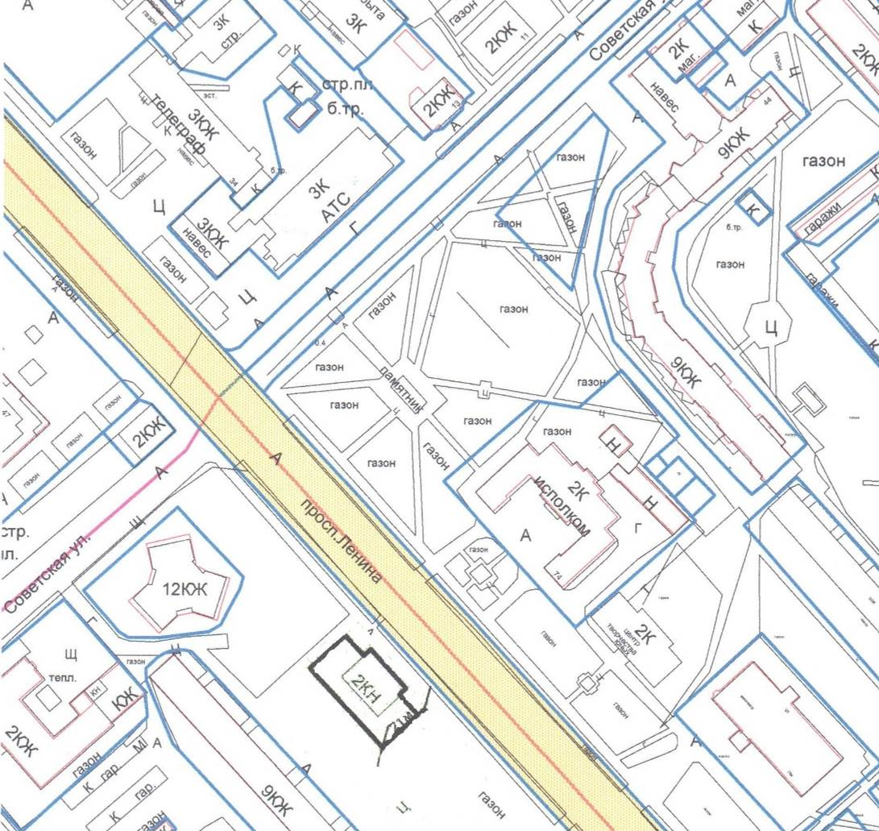

М 1:1000

- границы территории объекта культурного наследия регионального значения «Братское захоронение советских воинов, погибших в 1941-1944 годах», расположенного по адресу: Ленинградская область, г. Тосно, центральная часть города, сквер на углу Советской улицы и проспекта Ленина, на восточной стороне Московского шоссе

- границы зоны охраняемого природного ландшафта (ЗОЛ) объекта культурного наследия регионального значения «Братское захоронение советских воинов, погибших в 1941-1944 годах»

**Схема характерных точек плана границ зоны охраняемого** природного **ландшафта (ЗОЛ):**



- граница зоны охраняемого природного ландшафта (ЗОЛ) объекта культурного наследия регионального значения «Братское захоронение советских воинов, погибших в 1941-1944 годах», расположенного по адресу: Ленинградская область, г. Тосно, центральная часть города, сквер на углу Советской улицы и проспекта Ленина, на восточной стороне Московского шоссе

1 - номера характерных точек

**Таблица координат характерных точек границ зоны охраняемого****природного ландшафта (ЗОЛ):**

|  |  |  |  |
| --- | --- | --- | --- |
| Номер поворотной точки | Координаты поворотных точек в МСК -64 (м) | | |
| Х | | Y |
| 1 | 2 | 3 | |
| 1 | 145,7909406 | 50,4656079 | |
| 2 | 145,8127854 | 50,4847696 | |
| 3 | 145,8036994 | 50,4963030 | |
| 4 | 145,8368697 | 50,5290999 | |
| 5 | 145,8460730 | 50,5277562 | |
| 6 | 145,8597796 | 50,5428751 | |
| 7 | 145,7995466 | 50,6014331 | |
| 8 | 145,7353952 | 50,5340192 | |
| 9 | 145,7347182 | 50,5301738 | |
| 10 | 145,7355451 | 50,5269141 | |
| 11 | 145,7390386 | 50,5209491 | |
| 12 | 145,7841923 | 50,5745086 | |
| 13 | 145,8014695 | 50,5295602 | |
| 14 | 145,7878040 | 50,5162644 | |
| 15 | 145,7704299 | 50,5343819 | |

Приложение № 3

к приказу комитета по культуре

Ленинградской области

от «__» ________ 2017 г. № ____________

**Режим использования земель и требования к градостроительным регламентам в границах зон охраны объекта культурного наследия регионального значения** **«Братское захоронение советских воинов, погибших в 1941-1944 годах»**

**Режим использования земель и требования к градостроительным регламентам в границах зоны охраняемого природного ландшафта (ЗОЛ):**

**Разрешается:**

а) сохранение качества окружающей среды, необходимого для обеспечения сохранности и восстановления (регенерации) охраняемого природного ландшафта, в том числе благоустройство в части ремонта, реконструкции и устройства инженерных сетей, пешеходных дорог, площадок (увеличение габаритов дорог и площадок не более, чем на 1 м), наружного освещения, малых архитектурных форм, оборудования, предназначенного для санитарного содержания территории;

б) сохранение сложившегося в охраняемом природном ландшафте соотношения открытых и закрытых пространств в целях обеспечения визуального восприятия объекта культурного наследия в его историко-градостроительной и природной среде, в том числе озеленение территории; сохранение насаждений традиционных пород, формирующих ландшафт; проведение санитарных рубок древесно-кустарниковой растительности; проведение мероприятий, направленных на сохранение и восстановление ценных элементов природного ландшафта, особенностей рельефа;

в) соблюдение требований в области охраны окружающей среды, необходимых для обеспечения сохранности объекта культурного наследия в его историческом и ландшафтном окружении, а также охраняемого природного ландшафта;

г) проведение археологических полевых работ.

д) снос диссонирующих объектов

**Запрещается:**

а) строительство объектов капитального строительства;

б) размещение рекламных конструкций